建筑全能耗报告书
居住建筑

工程名称 | 安徽省铜陵市某新建住宅绿色建筑
工程地点 | 安徽-铜陵
设计编号
建设单位
设计单位
设 计 人
审 核 人
审 定 人
设计日期 | 2021年12月20日


采用软件 | 能耗计算BESI2020
软件版本 | 20200909(SP1)
研发单位 | 北京绿建软件有限公司
正版授权码 | T15568606056
目 录

1 建筑概况 4
2 计算依据 5
3 气象数据 5
3.1 气象地点 5
3.2 逐日干球温度表 5
3.3 逐月辐照量表 6
3.4 峰值工况 6
4 围护结构 6
4.1 工程材料 6
4.2 体形系数 7
4.3 窗墙比 7
4.3.1 窗墙比 7
4.4 屋顶构造 7
4.4.1 屋顶构造一 7
4.5 外墙构造 8
4.5.1 外墙构造一 8
4.6 分户墙 8
4.6.1 户间隔墙构造一 8
4.7 楼梯间隔墙或封闭外走廊隔墙 8
4.8 架空或外挑楼板 8
4.9 楼板 8
4.9.1 控温房间楼板构造一 8
4.10 通往封闭空间的户门 9
4.11 通往非封闭空间或户外的户门 9
4.12 外窗热工 9
4.12.1 外窗构造 9
4.12.2 总体热工性能 9
4.12.3 外遮阳类型 11
4.12.4 平均遮阳系数 11
4.12.5 外窗遮阳系数 13
4.13 凸窗透明部分 13
4.14 凸窗板 13
5 房间类型 13
5.1 房间表 13
5.2 作息时间表 13
6 暖通空调系统 13
6.1 系统类型 13
6.2 制冷系统 13
6.2.1 多联机/单元式空调能耗 13
6.3 供暖系统 14
6.3.1 多联机/单元式热泵能耗 14
6.4 空调风机 14
6.4.1 独立新排风 14
7 照明 14
8 插座设备 14
9 排风机 14
10 生活热水 15
11 电梯 15
12 光伏发电 15
13 计算结果 15
13.1 负荷分项统计 15
13.2 逐月负荷表 16
13.3 逐月电耗 17
13.4 全年能耗 18
14 附录 20
14.1 工作日/节假日人员逐时在室率(%) 20
14.2 工作日/节假日照明开关时间表(%) 20
14.3 工作日/节假日设备逐时使用率(%) 20
14.4 工作日/节假日空调系统运行时间表(1:开,0:关) 20

建筑概况
工程名称 | 安徽省铜陵市某新建住宅绿色建筑
工程地点 | 安徽-铜陵
地理位置 | 北纬：30.56° | 东经：117.48°
建筑面积(m²) | 地上5544 地下0
建筑层数 | 地上11 地下0
建筑高度（m） | 地上36.0 地下0.0
建筑体积(m³) | 17192.98
建筑外表面积(m²) | 6250.00
北向角度 | 90
结构类型
外墙太阳辐射吸收系数 | 0.75
屋顶太阳辐射吸收系数 | 0.75
控温期 | 全年控温

 |  | 设计建筑
体形系数S |  | 0.36
屋顶传热系数K [W/(m²·K)] |  | 0.77
外墙（包括非透明幕墙）传热系数K [W/(m²·K)] |  | 1.13
屋顶透明部分传热系数  K [W/(m²·K)] |  | －
屋顶透明部分遮阳系数 |  | －
底面接触室外的架空或外挑楼板传热系数K [W/(m²·K)] |  | －
楼板K [W/(m²·K)] |  | 2.98
分户墙K [W/(m²·K)] |  | 1.93
外窗（包括透明幕墙） | 朝向 | 窗墙比 | 传热  系数 | 遮阳系数
 |  |  |  | 夏季 | 冬季
外窗（包括透明幕墙） | 南向 | 0.48 | 普窗3.90、  凸窗－ | 普窗0.75、  凸窗－ | 普窗0.75、  凸窗－
外窗（包括透明幕墙） | 北向 | 0.28 | 普窗3.90、  凸窗－ | 普窗0.75、  凸窗－ | 普窗0.75、  凸窗－
外窗（包括透明幕墙） | 东向 | 0.05 | 普窗3.90、  凸窗－ | 普窗0.75、  凸窗－ | 普窗0.75、  凸窗－
外窗（包括透明幕墙） | 西向 | 0.05 | 普窗3.90、  凸窗－ | 普窗0.75、  凸窗－ | 普窗0.75、  凸窗－

计算依据
1. 《绿色建筑评价标准》(GB/T50378-2019)
2. 《民用建筑绿色性能计算标准》(JGJ/T 449-2018)
3. 《建筑能效标识技术标准》(JGJ/T 288-2012)
4. 《夏热冬冷地区居住建筑节能设计标准》（JGJ 134-2010）
5. 《民用建筑热工设计规范》(GB50176)

气象数据

气象地点
安徽-桐城, 《中国建筑热环境分析专用气象数据集》

逐日干球温度表
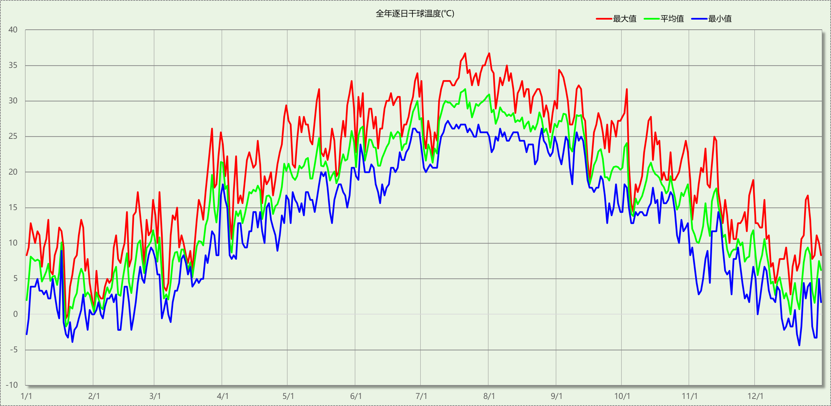

逐月辐照量表
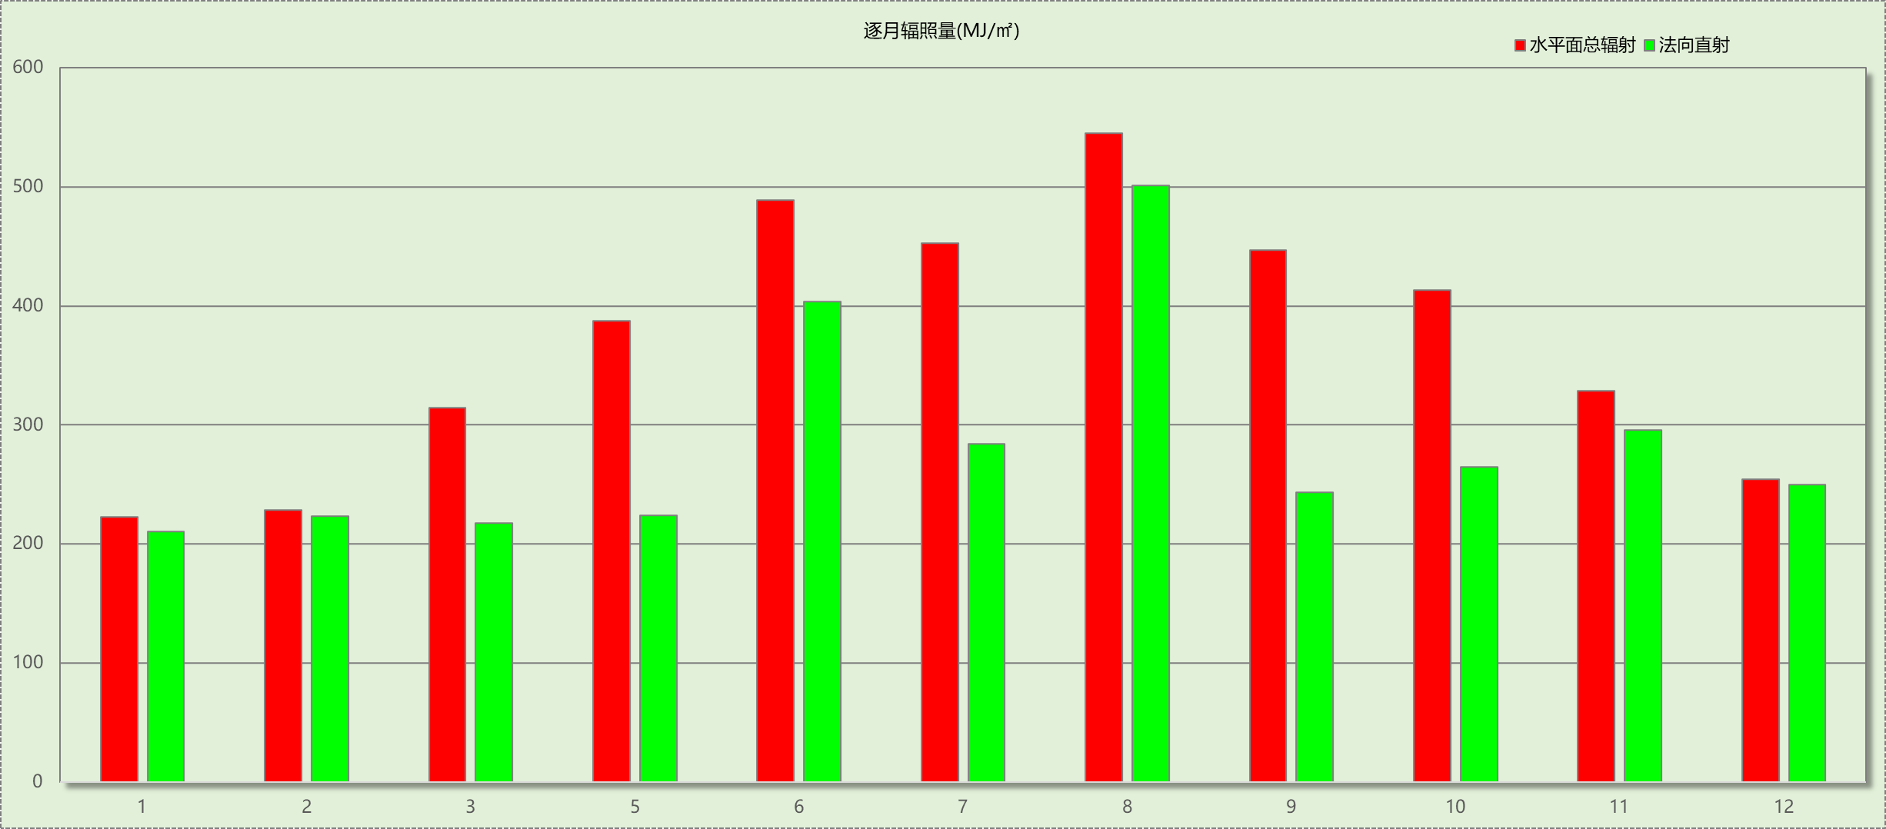

峰值工况
气象数据 | 时刻 | 干球温度(℃) | 湿球温度(℃) | 含湿量(g/kg) | 焓值(kj/kg)
最热 | 07月20日13时 | 36.7 | 28.3 | 20.9 | 90.5
最冷 | 12月20日04时 | -4.4 | -5.6 | 1.9 | 0.3

围护结构

工程材料
材料名称 | 导热系数λ | 蓄热系数S | 密度ρ | 比热容Cp | 蒸汽渗透系数u | 备注
材料名称 | W/(m.K) | W/(㎡.K) | kg/m³ | J/(kg.K) | g/(m.h.kPa) | 备注
水泥砂浆 | 0.930 | 11.370 | 1800.0 | 1050.0 | 0.0210 | 来源：《民用建筑热工设计规范》GB50176-2016
石灰砂浆 | 0.810 | 10.070 | 1600.0 | 1050.0 | 0.0443 | 来源：《民用建筑热工设计规范》GB50176-2016
钢筋混凝土 | 1.740 | 17.200 | 2500.0 | 920.0 | 0.0158 | 来源：《民用建筑热工设计规范》GB50176-2016
碎石、卵石混凝土(ρ=2300) | 1.510 | 15.360 | 2300.0 | 920.0 | 0.0173 | 来源：《民用建筑热工设计规范》GB50176-2016
挤塑聚苯乙烯泡沫塑料（带表皮） | 0.030 | 0.340 | 35.0 | 1380.0 | 0.0000 | 来源：《民用建筑热工设计规范》GB50176-2016，蒸汽渗透系数没有给出
加气混凝土、泡沫混凝土(ρ=700) | 0.180 | 3.100 | 700.0 | 1050.0 | 0.0998 | 来源：《民用建筑热工设计规范》GB50176-2016
混凝土多孔砖(190六孔砖） | 0.750 | 7.490 | 1450.0 | 709.4 | 0.0000

体形系数
外表面积 | 6250.00
建筑体积 | 17192.98
体形系数 | 0.36

窗墙比

窗墙比
朝向 | 窗面积(㎡) | 墙面积(㎡) | 窗墙比
南向 | 845.94 | 1778.26 | 0.48
北向 | 497.56 | 1778.26 | 0.28
东向 | 49.50 | 1012.44 | 0.05
西向 | 49.50 | 1012.44 | 0.05
平均 | 1442.50 | 5581.40 | 0.26

屋顶构造

屋顶构造一
材料名称  （由上到下） | 厚度δ | 导热系数λ | 蓄热系数S | 修正系数 | 热阻R | 热惰性指标
材料名称  （由上到下） | (mm) | W/(m.K) | W/(㎡.K) | α | (㎡K)/W | D=R*S
碎石、卵石混凝土(ρ=2300) | 40 | 1.510 | 15.360 | 1.00 | 0.026 | 0.407
挤塑聚苯乙烯泡沫塑料（带表皮） | 20 | 0.030 | 0.340 | 1.20 | 0.556 | 0.227
水泥砂浆 | 20 | 0.930 | 11.370 | 1.00 | 0.022 | 0.245
加气混凝土、泡沫混凝土(ρ=700) | 80 | 0.180 | 3.100 | 1.00 | 0.444 | 1.378
钢筋混凝土 | 120 | 1.740 | 17.200 | 1.00 | 0.069 | 1.186
石灰砂浆 | 20 | 0.810 | 10.070 | 1.00 | 0.025 | 0.249
各层之和∑ | 300 | － | － | － | 1.142 | 3.691
外表面太阳辐射吸收系数 | 0.75[默认]
传热系数K=1/(0.15+∑R) | 0.77

外墙构造

外墙构造一
材料名称  （由外到内） | 厚度δ | 导热系数λ | 蓄热系数S | 修正系数 | 热阻R | 热惰性指标
材料名称  （由外到内） | (mm) | W/(m.K) | W/(㎡.K) | α | (㎡K)/W | D=R*S
水泥砂浆 | 20 | 0.930 | 11.370 | 1.00 | 0.022 | 0.245
挤塑聚苯乙烯泡沫塑料（带表皮） | 20 | 0.030 | 0.340 | 1.20 | 0.556 | 0.227
水泥砂浆 | 20 | 0.930 | 11.370 | 1.00 | 0.022 | 0.245
钢筋混凝土 | 200 | 1.740 | 17.200 | 1.00 | 0.115 | 1.977
石灰砂浆 | 20 | 0.810 | 10.070 | 1.00 | 0.025 | 0.249
各层之和∑ | 280 | － | － | － | 0.738 | 2.941
外表面太阳辐射吸收系数 | 0.75[默认]
传热系数K=1/(0.15+∑R) | 1.13

分户墙

户间隔墙构造一
材料名称 | 厚度δ | 导热系数λ | 蓄热系数S | 修正系数 | 热阻R | 热惰性指标
材料名称 | (mm) | W/(m.K) | W/(㎡.K) | α | (㎡K)/W | D=R*S
水泥砂浆 | 20 | 0.930 | 11.370 | 1.00 | 0.022 | 0.245
混凝土多孔砖(190六孔砖） | 190 | 0.750 | 7.490 | 1.00 | 0.253 | 1.897
石灰砂浆 | 20 | 0.810 | 10.070 | 1.00 | 0.025 | 0.249
各层之和∑ | 230 | － | － | － | 0.300 | 2.391
传热系数K=1/(0.22+∑R) | 1.93

楼梯间隔墙或封闭外走廊隔墙
本工程无此项内容

架空或外挑楼板
本工程无此项内容

楼板

控温房间楼板构造一
材料名称 | 厚度δ | 导热系数λ | 蓄热系数S | 修正系数 | 热阻R | 热惰性指标
材料名称 | (mm) | W/(m.K) | W/(㎡.K) | α | (㎡K)/W | D=R*S
水泥砂浆 | 20 | 0.930 | 11.370 | 1.00 | 0.022 | 0.245
钢筋混凝土 | 120 | 1.740 | 17.200 | 1.00 | 0.069 | 1.186
石灰砂浆 | 20 | 0.810 | 10.070 | 1.00 | 0.025 | 0.249
各层之和∑ | 160 | － | － | － | 0.115 | 1.679
传热系数K=1/(0.22+∑R) | 2.98

通往封闭空间的户门

本工程无此项内容

通往非封闭空间或户外的户门

本工程无此项内容

外窗热工

外窗构造
序号 | 构造名称 | 构造编号 | 传热系数 | 自遮阳系数 | 可见光透射比 | 备注
1 | 12A钢铝单框双玻窗（平均） | 18 | 3.90 | 0.75 | 0.800 | 来源《民用建筑热工设计规范》

总体热工性能
朝向 | 房间编号 | 窗构造  编号 | K值 | K限值 | 窗墙比
南向 | 1002 | 18 | 3.90 | 2.50 | 0.47
南向 | 1005 | 18 | 3.90 | 2.50 | 0.47
南向 | 1007 | 18 | 3.90 | 2.50 | 0.47
南向 | 1008 | 18 | 3.90 | 2.50 | 0.47
南向 | 1009 | 18 | 3.90 | 2.50 | 0.47
南向 | 1010 | 18 | 3.90 | 2.50 | 0.47
南向 | 1011 | 18 | 3.90 | 2.50 | 0.58
南向 | 1012 | 18 | 3.90 | 无对应限值 | 0.67
南向 | 1014 | 18 | 3.90 | 4.00 | 0.28
南向 | 1015 | 18 | 3.90 | 无对应限值 | 0.67
南向 | 1016 | 18 | 3.90 | 2.50 | 0.58
南向 | 1017 | 18 | 3.90 | 2.50 | 0.58
南向 | 1018 | 18 | 3.90 | 无对应限值 | 0.67
南向 | 1020 | 18 | 3.90 | 无对应限值 | 0.67
南向 | 1021 | 18 | 3.90 | 4.00 | 0.28
南向 | 1022 | 18 | 3.90 | 2.50 | 0.58
南向 | 3002 | 18 | 3.90 | 无对应限值 | 0.62
南向 | 3005 | 18 | 3.90 | 无对应限值 | 0.62
南向 | 3007 | 18 | 3.90 | 2.50 | 0.47
南向 | 3008 | 18 | 3.90 | 2.50 | 0.47
南向 | 3009 | 18 | 3.90 | 2.50 | 0.47
南向 | 3010 | 18 | 3.90 | 2.50 | 0.47
南向 | 3011 | 18 | 3.90 | 2.50 | 0.58
南向 | 3012 | 18 | 3.90 | 无对应限值 | 0.67
南向 | 3013 | 18 | 3.90 | 4.00 | 0.28
南向 | 3014 | 18 | 3.90 | 无对应限值 | 0.67
南向 | 3015 | 18 | 3.90 | 4.00 | 0.28
南向 | 3016 | 18 | 3.90 | 2.50 | 0.58
南向 | 3017 | 18 | 3.90 | 2.50 | 0.58
南向 | 3018 | 18 | 3.90 | 无对应限值 | 0.67
南向 | 3019 | 18 | 3.90 | 4.00 | 0.28
南向 | 3020 | 18 | 3.90 | 无对应限值 | 0.67
南向 | 3021 | 18 | 3.90 | 4.00 | 0.28
南向 | 3022 | 18 | 3.90 | 2.50 | 0.58
北向 | 1013 | 18 | 3.90 | 4.70 | 0.17
北向 | 1019 | 18 | 3.90 | 4.70 | 0.17
北向 | 1025 | 18 | 3.90 | 4.00 | 0.27
北向 | 1026 | 18 | 3.90 | 2.80 | 0.42
北向 | 1030 | 18 | 3.90 | 2.80 | 0.42
北向 | 1031 | 18 | 3.90 | 4.00 | 0.27
北向 | 1032 | 18 | 3.90 | 4.00 | 0.27
北向 | 1033 | 18 | 3.90 | 2.80 | 0.42
北向 | 1037 | 18 | 3.90 | 2.80 | 0.42
北向 | 1038 | 18 | 3.90 | 4.00 | 0.27
北向 | 1039 | 18 | 3.90 | 4.00 | 0.29
北向 | 1040 | 18 | 3.90 | 4.00 | 0.29
北向 | 1041 | 18 | 3.90 | 4.00 | 0.29
北向 | 1042 | 18 | 3.90 | 4.00 | 0.29
北向 | 1043 | 18 | 3.90 | 4.00 | 0.28
北向 | 1044 | 18 | 3.90 | 4.00 | 0.28
北向 | 1045 | 18 | 3.90 | 4.00 | 0.28
北向 | 1046 | 18 | 3.90 | 4.00 | 0.28
北向 | 3023 | 18 | 3.90 | 4.00 | 0.27
北向 | 3024 | 18 | 3.90 | 2.80 | 0.42
北向 | 3026 | 18 | 3.90 | 4.00 | 0.29
北向 | 3029 | 18 | 3.90 | 2.80 | 0.42
北向 | 3030 | 18 | 3.90 | 4.00 | 0.27
北向 | 3031 | 18 | 3.90 | 4.00 | 0.27
北向 | 3032 | 18 | 3.90 | 2.80 | 0.42
北向 | 3034 | 18 | 3.90 | 4.00 | 0.29
北向 | 3037 | 18 | 3.90 | 2.80 | 0.42
北向 | 3038 | 18 | 3.90 | 4.00 | 0.27
北向 | 3039 | 18 | 3.90 | 4.00 | 0.29
北向 | 3040 | 18 | 3.90 | 4.00 | 0.29
北向 | 3041 | 18 | 3.90 | 4.00 | 0.29
北向 | 3042 | 18 | 3.90 | 4.00 | 0.29
北向 | 3043 | 18 | 3.90 | 4.00 | 0.28
北向 | 3044 | 18 | 3.90 | 4.00 | 0.28
北向 | 3045 | 18 | 3.90 | 4.00 | 0.28
北向 | 3046 | 18 | 3.90 | 4.00 | 0.28
东向 | 1003 | 18 | 3.90 | 无对应限值 | 0.64
东向 | 1006 | 18 | 3.90 | 无对应限值 | 0.64
东向 | 3003 | 18 | 3.90 | 无对应限值 | 0.64
东向 | 3006 | 18 | 3.90 | 无对应限值 | 0.64
西向 | 1001 | 18 | 3.90 | 无对应限值 | 0.64
西向 | 1004 | 18 | 3.90 | 无对应限值 | 0.64
西向 | 3001 | 18 | 3.90 | 无对应限值 | 0.64
西向 | 3004 | 18 | 3.90 | 无对应限值 | 0.64

外遮阳类型
本工程无此内容

平均遮阳系数
1. 南向：
序号 | 门窗编号 | 楼层 | 数量 | 单个面积（㎡） | 总面积（㎡） | 构造编号 | 自遮阳系数 | 外遮阳编号 | 夏季外遮阳系数 | 冬季外遮阳系数
1 | BYC1322 | 2~11 | 20 | 2.925 | 58.500 | 18 | 0.750 |  | 1.000 | 1.000
2 | C1022 | 1 | 2 | 2.200 | 4.400 | 18 | 0.750 |  | 1.000 | 1.000
3 | C1815 | 1~11 | 42 | 2.610 | 109.620 | 18 | 0.750 |  | 1.000 | 1.000
4 | C2317 | 1~11 | 44 | 4.025 | 177.100 | 18 | 0.750 |  | 1.000 | 1.000
5 | C2724 | 1~11 | 44 | 6.345 | 279.180 | 18 | 0.750 |  | 1.000 | 1.000
6 | TLM2124 | 1~11 | 44 | 4.935 | 217.140 | 18 | 0.750 |  | 1.000 | 1.000
朝向总面积(㎡) |  |  |  |  | 845.940 | 朝向综合遮阳系数 |  |  | 0.750 | 0.750
2. 北向：
序号 | 门窗编号 | 楼层 | 数量 | 单个面积（㎡） | 总面积（㎡） | 构造编号 | 自遮阳系数 | 外遮阳编号 | 夏季外遮阳系数 | 冬季外遮阳系数
1 | C0915 | 1~11 | 44 | 1.305 | 57.420 | 18 | 0.750 |  | 1.000 | 1.000
2 | C1015 | 1~11 | 88 | 1.450 | 127.600 | 18 | 0.750 |  | 1.000 | 1.000
3 | C1215 | 2~11 | 20 | 1.800 | 36.000 | 18 | 0.750 |  | 1.000 | 1.000
4 | C1815 | 1~11 | 44 | 2.610 | 114.840 | 18 | 0.750 |  | 1.000 | 1.000
5 | C2117 | 1~11 | 44 | 3.675 | 161.700 | 18 | 0.750 |  | 1.000 | 1.000
朝向总面积(㎡) |  |  |  |  | 497.560 | 朝向综合遮阳系数 |  |  | 0.750 | 0.750

3. 东向：
序号 | 门窗编号 | 楼层 | 数量 | 单个面积（㎡） | 总面积（㎡） | 构造编号 | 自遮阳系数 | 外遮阳编号 | 夏季外遮阳系数 | 冬季外遮阳系数
1 | BYC1023 | 1~11 | 22 | 2.250 | 49.500 | 18 | 0.750 |  | 1.000 | 1.000
朝向总面积(㎡) |  |  |  |  | 49.500 | 朝向综合遮阳系数 |  |  | 0.750 | 0.750

4. 西向：
序号 | 门窗编号 | 楼层 | 数量 | 单个面积（㎡） | 总面积（㎡） | 构造编号 | 自遮阳系数 | 外遮阳编号 | 夏季外遮阳系数 | 冬季外遮阳系数
1 | BYC1023 | 1~11 | 22 | 2.250 | 49.500 | 18 | 0.750 |  | 1.000 | 1.000
朝向总面积(㎡) |  |  |  |  | 49.500 | 朝向综合遮阳系数 |  |  | 0.750 | 0.750

5. 平均遮阳系数：
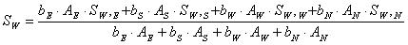

朝向 | 面积（㎡） | 权重系数b | 夏季遮阳系数 | 冬季遮阳系数
南向 | 845.940 | 1.00 | 0.750 | 0.750
北向 | 497.560 | 1.00 | 0.750 | 0.750
东向 | 49.500 | 1.00 | 0.750 | 0.750
西向 | 49.500 | 1.00 | 0.750 | 0.750
整个建筑平均遮阳系数 |  |  | 0.750 | 0.750

外窗遮阳系数
朝向 | 房间编号 | 窗构造  编号 | 夏季遮阳系数 | 标准要求 | 窗墙比
南向 | 1002 | 18 | 0.75 | 0.25 | 0.47
东向 | 1003 | 18 | 0.75 | 无对应限值 | 0.64
西向 | 1001 | 18 | 0.75 | 无对应限值 | 0.64

凸窗透明部分

本工程无此项内容

凸窗板
本工程无此项内容

房间类型

房间表
房间类型 | 空调  温度℃ | 供暖  温度℃ | 新风量 | 渗透风  换气次数 | 人员密度 | 照明功率  密度 | 电器设备  功率
起居室 | 26 | 18 | 0.5(次/h) | 0(次/h) | 32(㎡/人) | 6(W/㎡) | 5(W/㎡)

作息时间表
详见附录

暖通空调系统

系统类型
系统编号 | 系统类型 | 供冷  能效比 | 供热  能效比 | 面积(㎡) | 包含的房间
默认 | 单元式房间空调器 | 2.30 | 1.90 | 4850.04 | 所有房间

制冷系统

多联机/单元式空调能耗
系统 | 能效比 | 耗冷量(kWh) | 耗电量(kWh)
默认 | 2.30 | 367607 | 159829

供暖系统

多联机/单元式热泵能耗
系统 | 能效比 | 耗热量(kWh) | 耗电量(kWh)
默认 | 1.90 | 299013 | 157375

空调风机

独立新排风
系统编号 | 新风量  (m³/h) | 单位风量耗功率  W/(m³/h) | 风机功率(W) | 运行时长(h) | 新风电耗(kWh)
默认 | 8321 | 0.24 | 1997 | 8760 | 17494
合计 |  |  |  |  | 17494

系统编号 | 排风量  (m³/h) | 排风比 | 单位风量耗功率W/(m³/h) | 风机功率(W) | 运行时长(h) | 排风电耗  (kWh)
默认 | 6657 | 0.8 | 0.24 | 1598 | 8760 | 13995
合计 |  |  |  |  |  | 13995

照明
房间类型 | 单位面积电耗  (kWh/㎡) | 房间个数 | 房间合计面积  (㎡) | 合计电耗  (kWh)
起居室 | 12.05 | 592 | 5361 | 64569
总计 |  |  |  | 64569

插座设备
房间类型 | 单位面积电耗  (kWh/㎡) | 房间个数 | 房间合计面积  (㎡) | 合计电耗  (kWh)
起居室 | 18.21 | 592 | 5361 | 97636
总计 |  |  |  | 97636

排风机
额定功率  (kW) | 台数 | 使用系数 | 运行时间  (h/天) | 年运行天数 | 全年电耗  (kWh)
5 | 10 | 0.8 | 5 | 365 | 73000
总计 |  |  |  |  | 73000
注：此类风机指非空调区域排风机

生活热水
热水温差(℃)：45, 日照辐照量(kJ/㎡.天)：16340，年运行天数：256
分区 | 系统  效率 | 用水  定额  (L·人/d) | 供应  人数 | 年使用  天数 | 所需  能耗  (kWh) | 集热器  面积  (㎡) | 集热器  效率 | 热损失  系数 | 太阳能  供热  (kWh)
办公 | 0.9 | 10 | 100 | 365 | 7120.16 | － | － | － | －
总计 |  |  |  |  | 7120 |  |  |  | 0

电梯
无

光伏发电
日照辐照量(kJ/㎡.天)：16340，年运行天数：365
光伏板面积  (㎡) | 单位面积  发电参数 | 光伏系统效率 | 光伏电池性能衰减修正系数 | 全年电耗  (kWh)
0 | 0.4 | 0.8 | 0.9 | 0
总计 |  |  |  | 0

计算结果

负荷分项统计
分类 | 围护传热 | 室内得热 | 窗日射 | 新风/渗透 | 热回收 | 合计
供暖需求(kWh/㎡) | -63.40 | 8.59 | 12.33 | -11.47 | 0.00 | -53.94
供冷需求(kWh/㎡) | 8.73 | 11.68 | 27.81 | 18.09 | 0.00 | 66.31
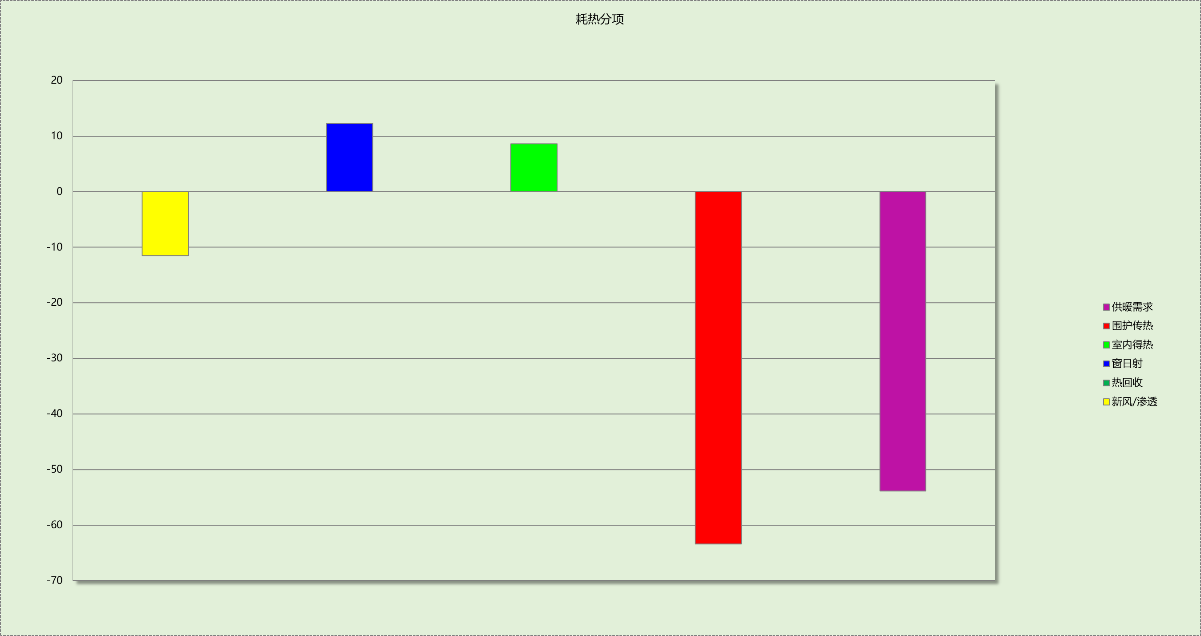

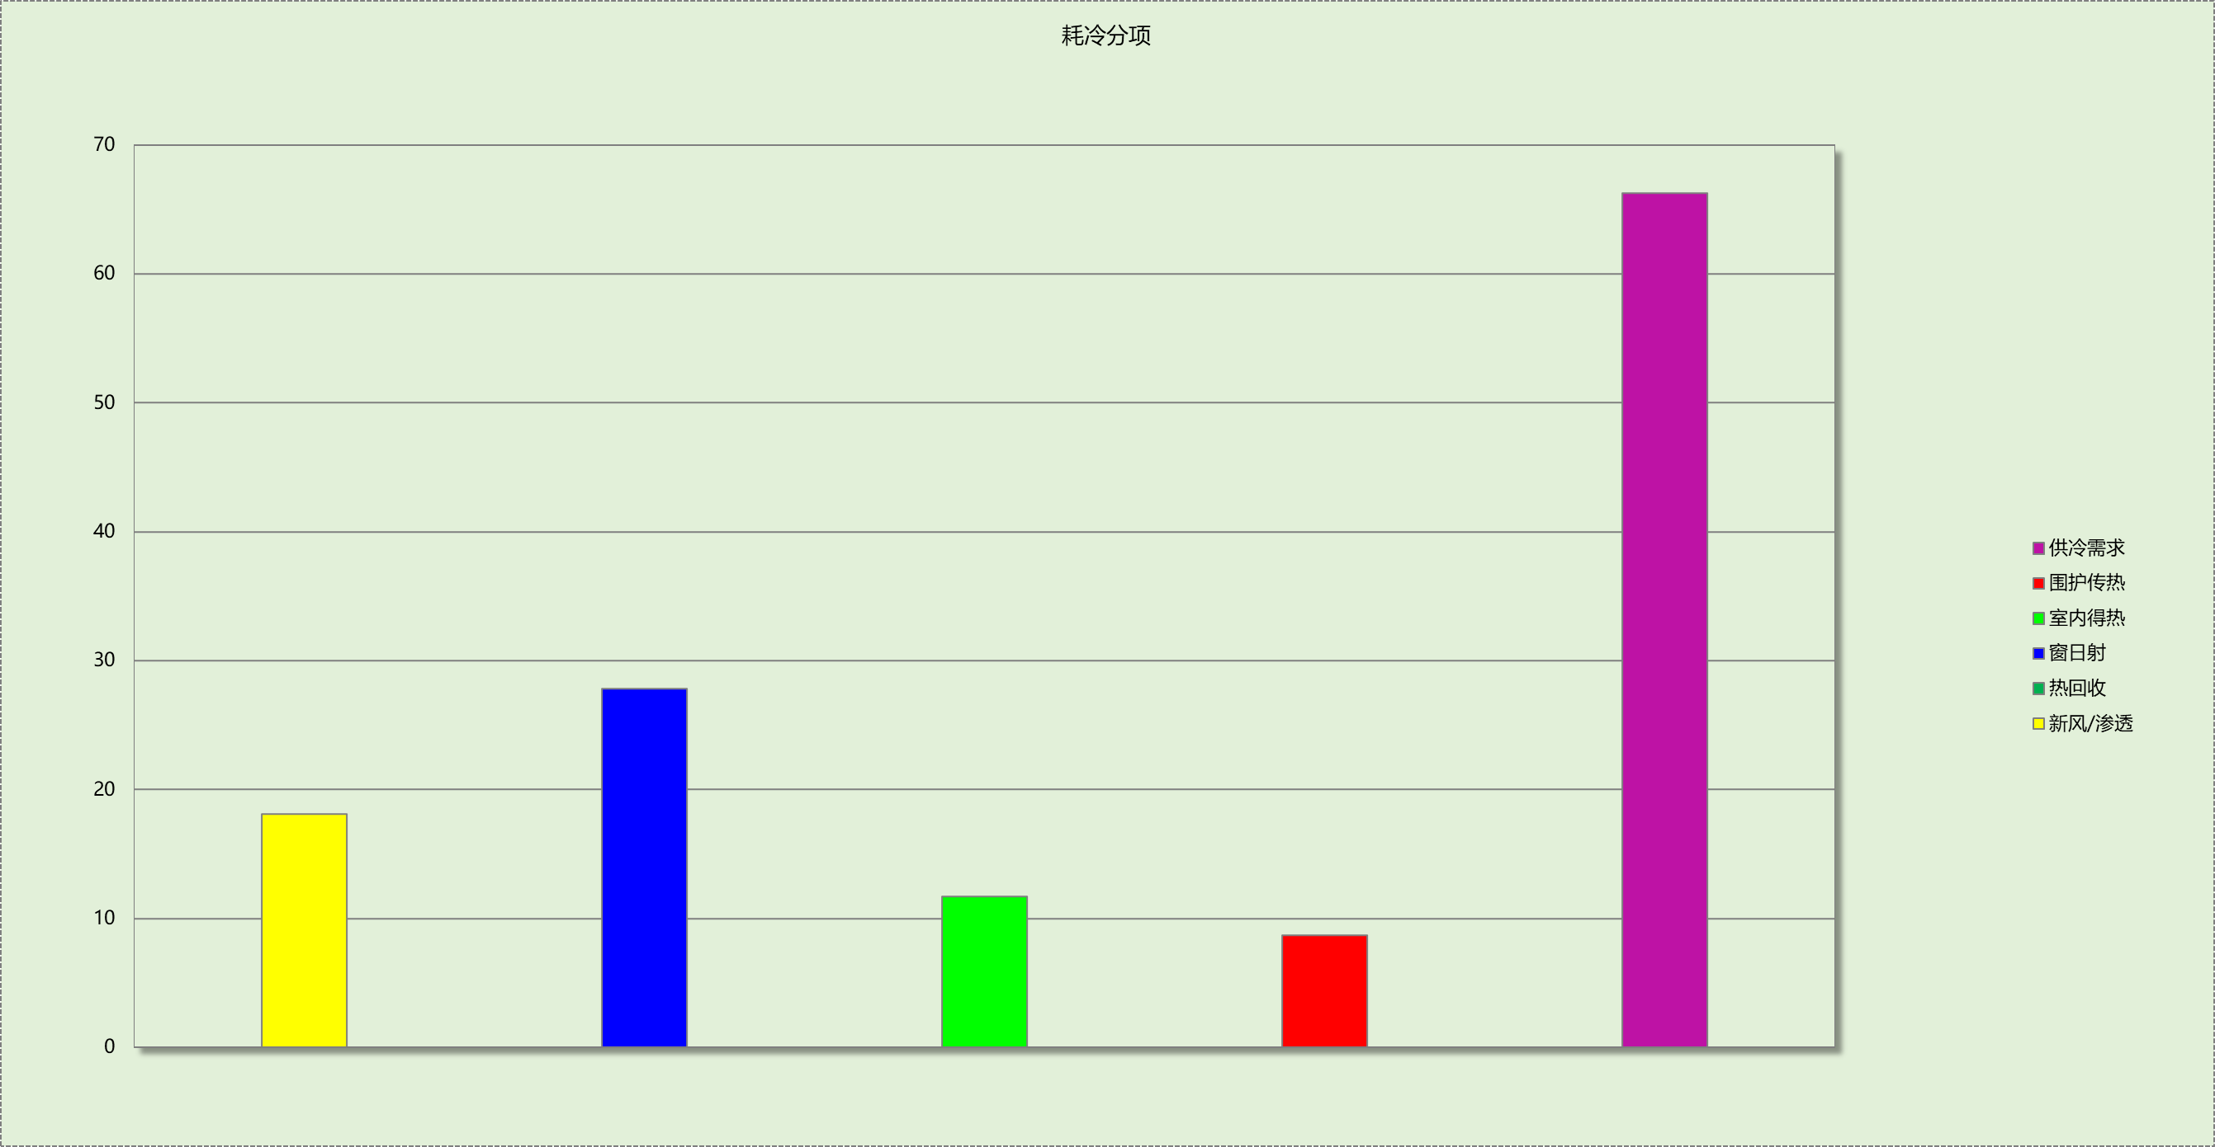

逐月负荷表
月份 | 供暖需求  (kWh) | 供冷需求  (kWh) | 热负荷  峰值(kW) | 热负荷  峰值时刻 | 冷负荷  峰值(kW) | 冷负荷  峰值时刻
1月 | 81507 | 75 | 220.898 | 01月20日06时 | 4.874 | 01月23日14时
2月 | 68431 | 144 | 220.988 | 02月04日08时 | 5.815 | 02月19日15时
3月 | 52327 | 308 | 207.798 | 03月07日06时 | 10.960 | 03月26日15时
4月 | 5378 | 363 | 86.267 | 04月05日05时 | 11.712 | 04月28日15时
5月 | 0 | 6728 | 0.000 | -- | 121.625 | 05月29日19时
6月 | 0 | 57314 | 0.000 | -- | 223.908 | 06月28日20时
7月 | 0 | 114579 | 0.000 | -- | 270.905 | 07月22日14时
8月 | 0 | 115057 | 0.000 | -- | 237.376 | 08月23日18时
9月 | 0 | 58561 | 0.000 | -- | 249.035 | 09月03日14时
10月 | 161 | 14008 | 4.581 | 10月10日06时 | 205.287 | 10月02日15时
11月 | 19597 | 391 | 137.164 | 11月25日06时 | 8.674 | 11月04日16时
12月 | 71613 | 78 | 195.911 | 12月17日07时 | 5.753 | 12月23日14时
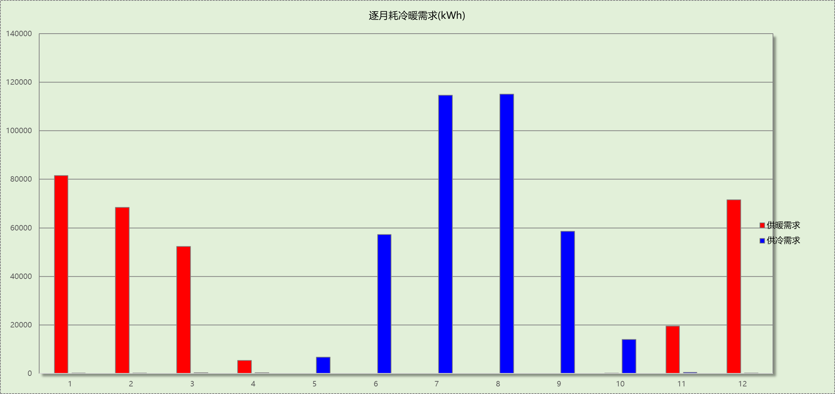

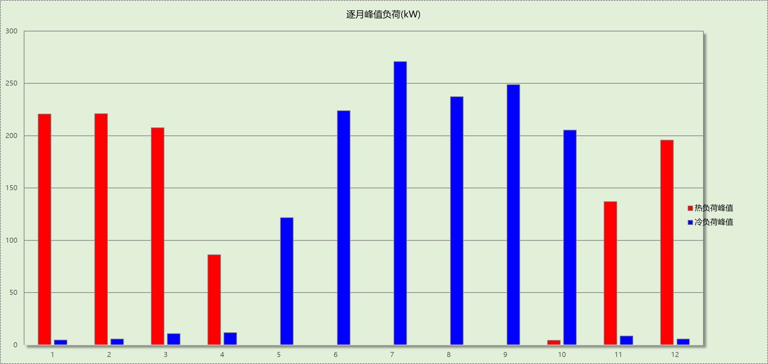

逐月电耗
注:供冷供暖为冷热源及输配水泵电耗，热水为扣减太阳能后电耗，所有数据单位kWh/㎡。
月 | 供冷 | 供暖 | 空调风机 | 照明 | 插座设备 | 排风机 | 电梯 | 热水
1 | 0.01 | 7.74 | 0.00 | 0.99 | 1.50 | 13.17 | 0.00 | 1.28
2 | 0.01 | 6.50 | 0.48 | 0.89 | 1.35 | 13.17 | 0.00 | 1.28
3 | 0.02 | 4.97 | 0.44 | 0.99 | 1.50 | 13.17 | 0.00 | 1.28
4 | 0.03 | 0.51 | 0.48 | 0.96 | 1.45 | 13.17 | 0.00 | 1.28
5 | 0.53 | 0.00 | 0.47 | 0.99 | 1.50 | 13.17 | 0.00 | 1.28
6 | 4.49 | 0.00 | 0.48 | 0.96 | 1.45 | 13.17 | 0.00 | 1.28
7 | 8.99 | 0.00 | 0.47 | 0.99 | 1.50 | 13.17 | 0.00 | 1.28
8 | 9.02 | 0.00 | 0.48 | 0.99 | 1.50 | 13.17 | 0.00 | 1.28
9 | 4.59 | 0.00 | 0.48 | 0.96 | 1.45 | 13.17 | 0.00 | 1.28
10 | 1.10 | 0.02 | 0.47 | 0.99 | 1.50 | 13.17 | 0.00 | 1.28
11 | 0.03 | 1.86 | 0.48 | 0.96 | 1.45 | 13.17 | 0.00 | 1.28
12 | 0.01 | 6.80 | 0.47 | 0.99 | 1.50 | 13.17 | 0.00 | 1.28
合计 | 28.83 | 28.39 | 5.20 | 11.65 | 17.61 | 13.17 | 0.00 | 1.28

全年能耗
能耗分类 | 能耗子类 | 设计建筑  (kWh/㎡) | 备注
建筑负荷 | 耗冷量 | 66.31
建筑负荷 | 耗热量 | 53.94
建筑负荷 | 冷热合计 | 120.25
热回收 | 供冷 | 0.00
热回收 | 供暖 | 0.00
热回收 | 冷热合计 | 0.00
供冷电耗  (Ec) | 中央冷源 | 0.00
供冷电耗  (Ec) | 冷却水泵 | 0.00
供冷电耗  (Ec) | 冷冻水泵 | 0.00
供冷电耗  (Ec) | 冷却塔 | 0.00
供冷电耗  (Ec) | 多联机/单元式空调 | 28.83
供冷电耗  (Ec) | 供冷合计 | 28.83
供暖电耗  (Eh) | 中央热源 | 0.00
供暖电耗  (Eh) | 供暖水泵 | 0.00
供暖电耗  (Eh) | 多联机/单元式热泵 | 28.39
供暖电耗  (Eh) | 供暖合计 | 28.39
空调风机电耗  (Ef) | 新排风 | 5.68
空调风机电耗  (Ef) | 风机盘管 | 0.00
空调风机电耗  (Ef) | 多联机室内机 | 0.00
空调风机电耗  (Ef) | 全空气系统 | 0.00
空调风机电耗  (Ef) | 风机合计 | 5.68
照明电耗 |  | 11.65
插座设备电耗 |  | 17.61
其他电耗(Eo) | 电梯 | 0.00
其他电耗(Eo) | 独立排风机 | 13.17
其他电耗(Eo) | 生活热水 | 1.28 | 扣减了太阳能热水
其他电耗(Eo) | 其他合计 | 14.45
可再生能源  (Er) | 太阳能热水(Es) | 0.00
可再生能源  (Er) | 光伏发电(Ep) | 0.00
可再生能源  (Er) | 合计 | 0.00
建筑总能耗(E1)：电耗(kWh/㎡) |  | 106.61 | E1=Ec+Eh+Ef+Eo-Ep

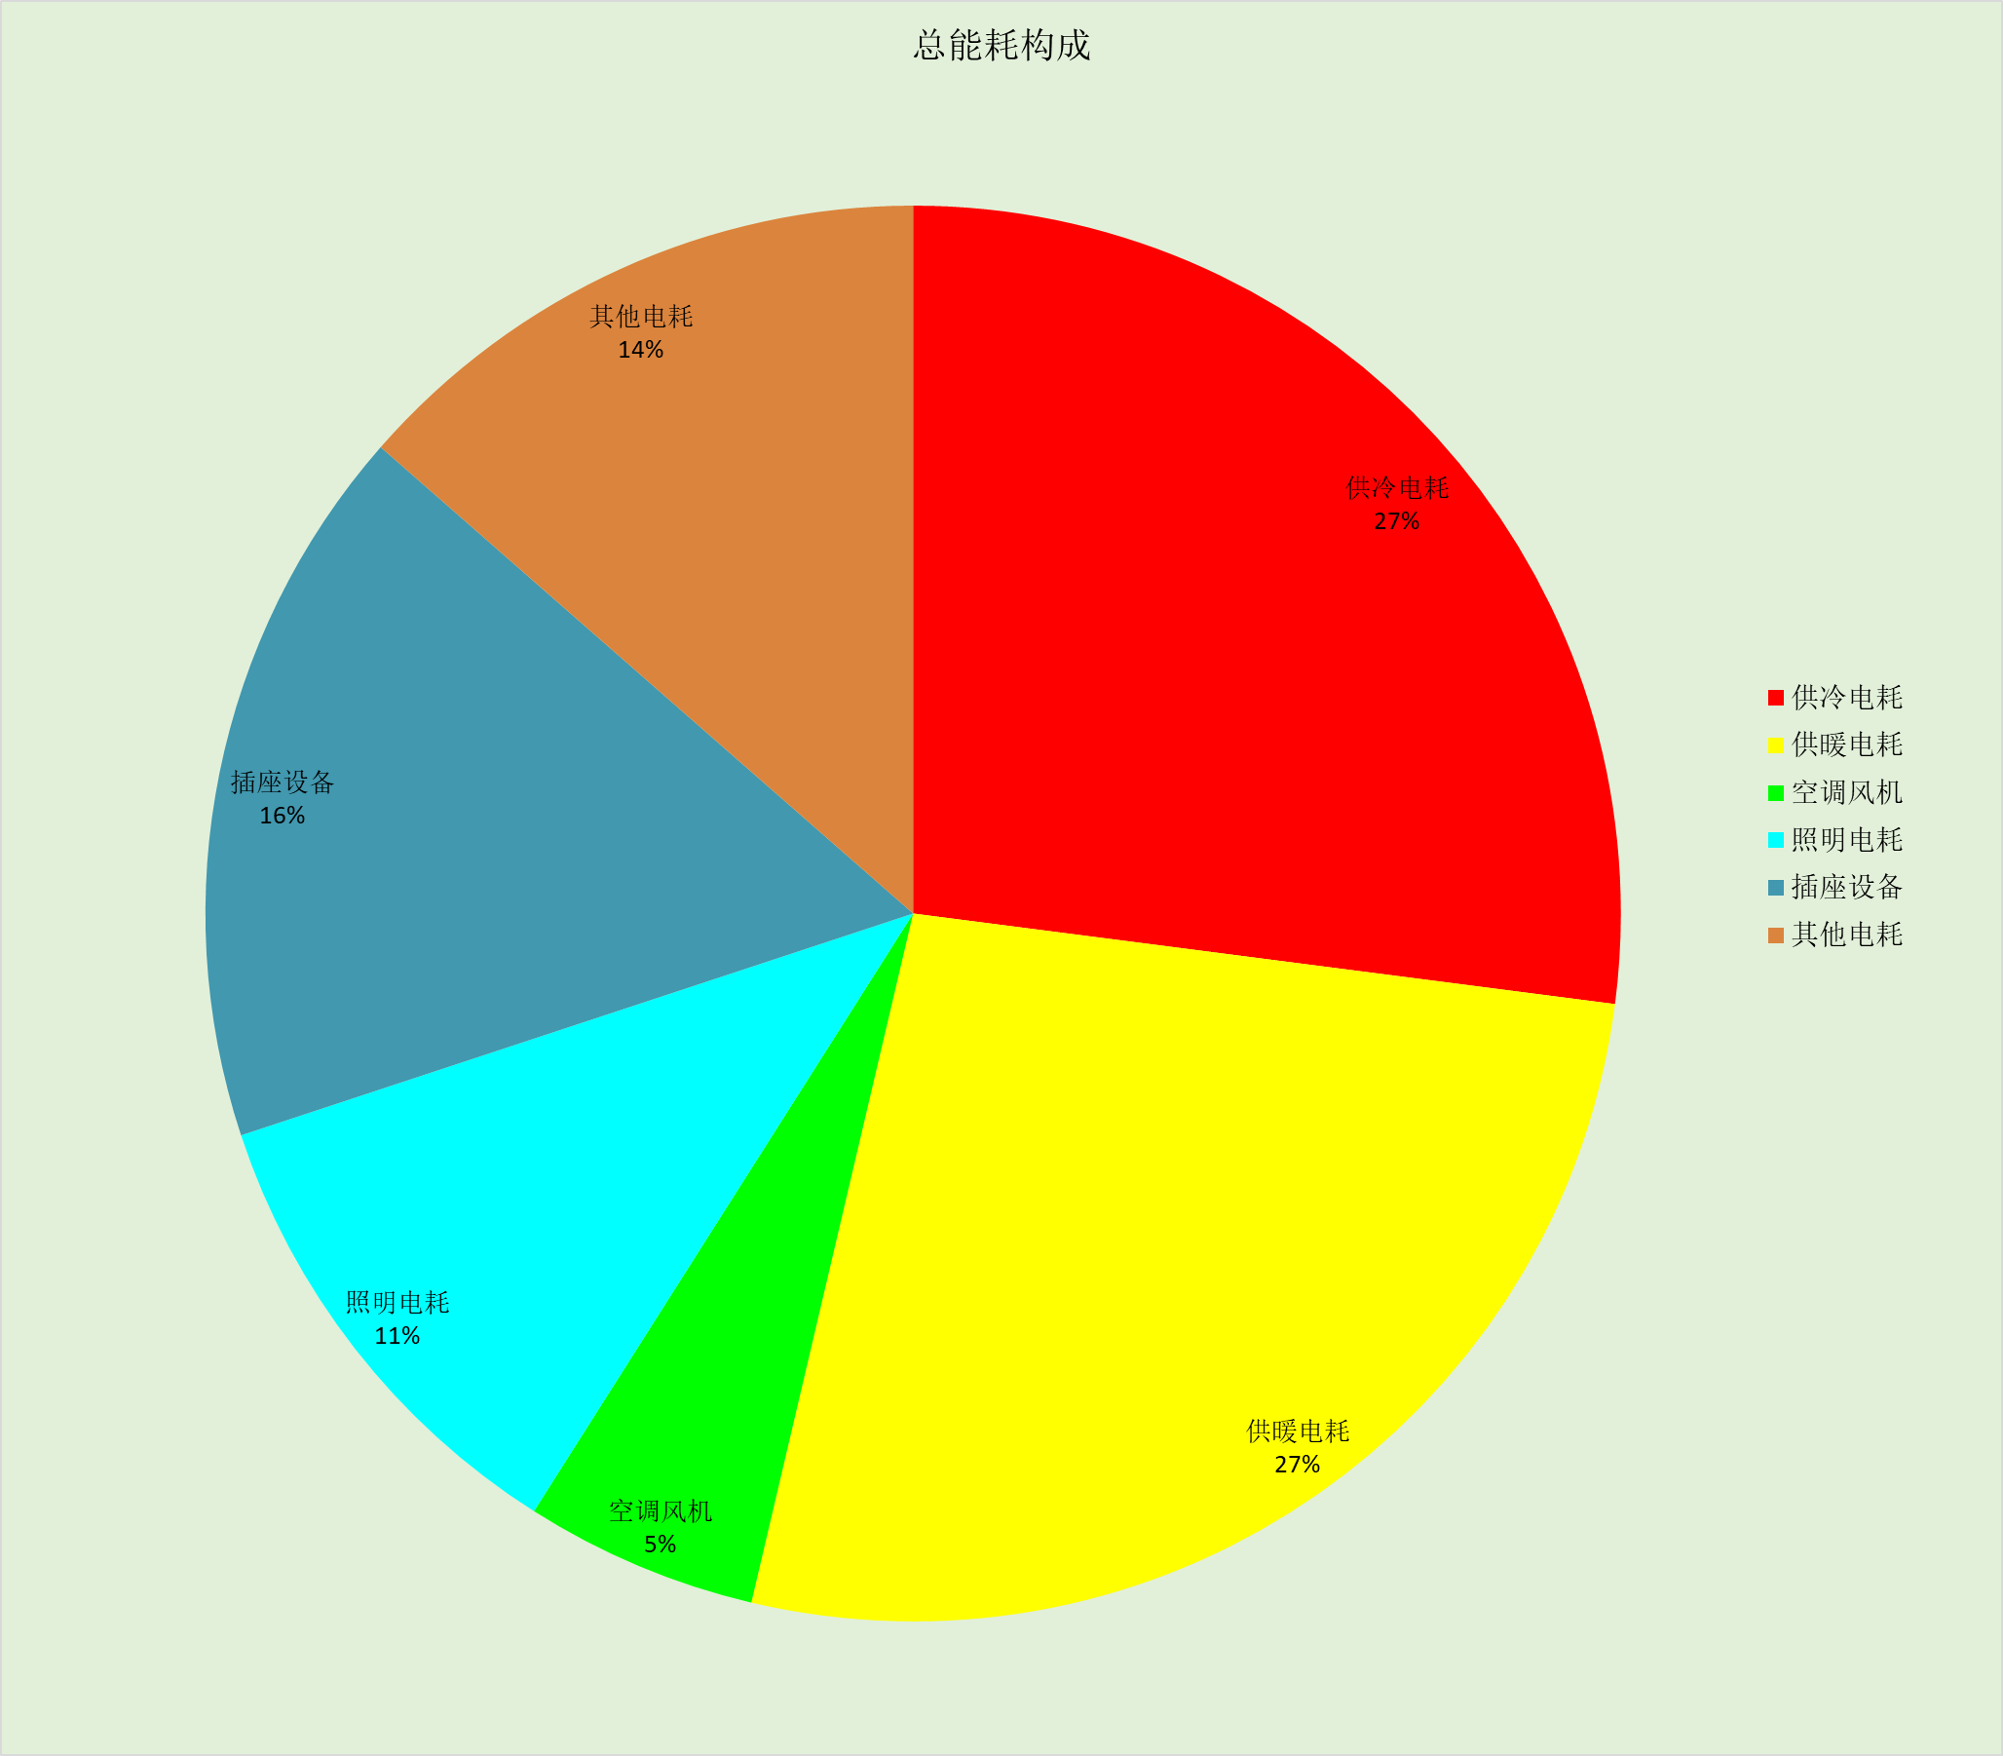

附录

工作日/节假日人员逐时在室率(%)

房间类型 | 1 | 2 | 3 | 4 | 5 | 6 | 7 | 8 | 9 | 10 | 11 | 12 | 13 | 14 | 15 | 16 | 17 | 18 | 19 | 20 | 21 | 22 | 23 | 24
起居室 | 16 | 16 | 16 | 15 | 16 | 24 | 31 | 19 | 15 | 14 | 14 | 19 | 22 | 19 | 13 | 14 | 18 | 35 | 49 | 54 | 50 | 35 | 21 | 15
起居室 | 14 | 13 | 13 | 13 | 13 | 18 | 22 | 24 | 29 | 32 | 34 | 37 | 35 | 32 | 26 | 28 | 33 | 39 | 44 | 47 | 45 | 34 | 23 | 16

注：上行：工作日；下行：节假日

工作日/节假日照明开关时间表(%)

房间类型 | 1 | 2 | 3 | 4 | 5 | 6 | 7 | 8 | 9 | 10 | 11 | 12 | 13 | 14 | 15 | 16 | 17 | 18 | 19 | 20 | 21 | 22 | 23 | 24
起居室 | 0 | 0 | 0 | 0 | 0 | 0 | 0 | 0 | 0 | 0 | 0 | 0 | 0 | 0 | 0 | 0 | 0 | 0 | 100 | 100 | 100 | 100 | 100 | 50
起居室 | 0 | 0 | 0 | 0 | 0 | 0 | 0 | 0 | 0 | 0 | 0 | 0 | 0 | 0 | 0 | 0 | 0 | 0 | 100 | 100 | 100 | 100 | 100 | 50

注：上行：工作日；下行：节假日

工作日/节假日设备逐时使用率(%)

房间类型 | 1 | 2 | 3 | 4 | 5 | 6 | 7 | 8 | 9 | 10 | 11 | 12 | 13 | 14 | 15 | 16 | 17 | 18 | 19 | 20 | 21 | 22 | 23 | 24
起居室 | 23 | 23 | 23 | 23 | 23 | 23 | 23 | 23 | 23 | 23 | 23 | 23 | 69 | 69 | 23 | 23 | 23 | 23 | 23 | 100 | 100 | 100 | 100 | 69
起居室 | 23 | 23 | 23 | 23 | 23 | 23 | 23 | 23 | 23 | 23 | 23 | 23 | 69 | 69 | 23 | 23 | 23 | 23 | 23 | 100 | 100 | 100 | 100 | 69

注：上行：工作日；下行：节假日

工作日/节假日空调系统运行时间表(1:开,0:关)

系统编号 | 1 | 2 | 3 | 4 | 5 | 6 | 7 | 8 | 9 | 10 | 11 | 12 | 13 | 14 | 15 | 16 | 17 | 18 | 19 | 20 | 21 | 22 | 23 | 24
默认 | 1 | 1 | 1 | 1 | 1 | 1 | 1 | 1 | 1 | 1 | 1 | 1 | 1 | 1 | 1 | 1 | 1 | 1 | 1 | 1 | 1 | 1 | 1 | 1
默认 | 1 | 1 | 1 | 1 | 1 | 1 | 1 | 1 | 1 | 1 | 1 | 1 | 1 | 1 | 1 | 1 | 1 | 1 | 1 | 1 | 1 | 1 | 1 | 1

注：上行：工作日；下行：节假日

